

Sprint Documentation
Sprint 01 | Start Date: 30/09/2025 | Final Date: 06/10/2025
Projetc Name: | civitas-frontend
Ano: 4º | Análise e Desenvolvimento de Sistemas - AMS
Team Members
Enzo Stafuza dos Santos
Kayky Zioti Silva
Yasmin Basso Moura

Sprint Backlog
Task# | Description | Start Date | Final date
003 | Desenvolver logotipo do sistema - Figma. | 30/09/2025 | 06/10/2025

Task Description
Task # | Description | Assigned To | Status | Estimated Hours | Logged Hours
003 | O objetivo desta tarefa é criar | Enzo Stafuza | Entregue | 10 horas | 10 horas
 | o logotipo para o sistema | dos Santos,
 | utilizando a ferramenta Figma. | Kayky Zioti
 | O logotipo será utilizado como | Silva e
 | identidade visual principal do | Yasmin Basso
 | sistema e deve representar | Moura.
 | seus valores e proposta.

Sprint Description
Sprint 01 - Desenvolver logotipo do sistema - Figma.
🎯 Objetivo
O objetivo desta tarefa é criar o logotipo para o sistema utilizando a ferramenta Figma. O logotipo será utilizado como identidade visual principal do sistema e deve representar seus valores e proposta.

✅ Critérios de Aceite
Logotipo e variações finalizadas. Utilização padrões pré-existentes.
🗒️ Observações
Inclua variações do logotipo se necessário
Documente o processo criativo e anexe imagens ou arquivos do Figma Link do Figma
https://www.figma.com/design/A6leoTO61BxWiK3f9ZO5m5/Untitled?node-id=0-1&t=AZThyDDeguhtYljC-1

Sprint Results

Foram criados esboços para a logo (e suas variações) do Civitas no Figma. Após a aprovação dos membros da equipe, foram feitos os logos a partir dos esboços anteriormente criados. Ao final da tarefa, houveram os seguintes resultados:
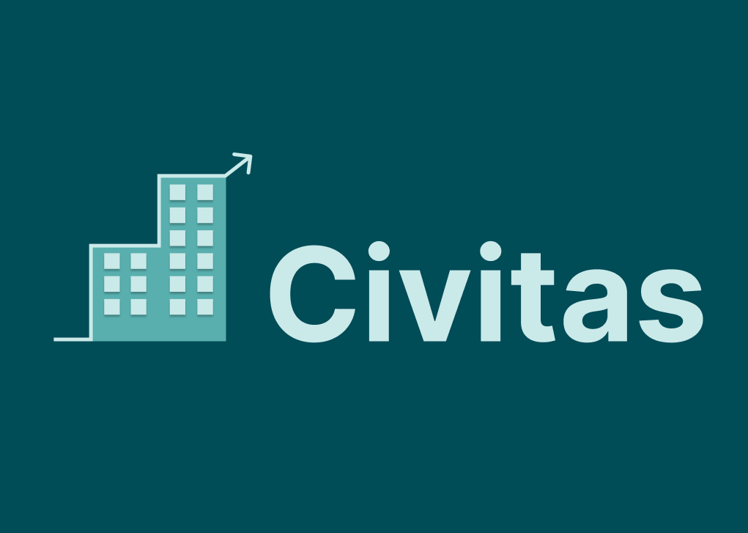

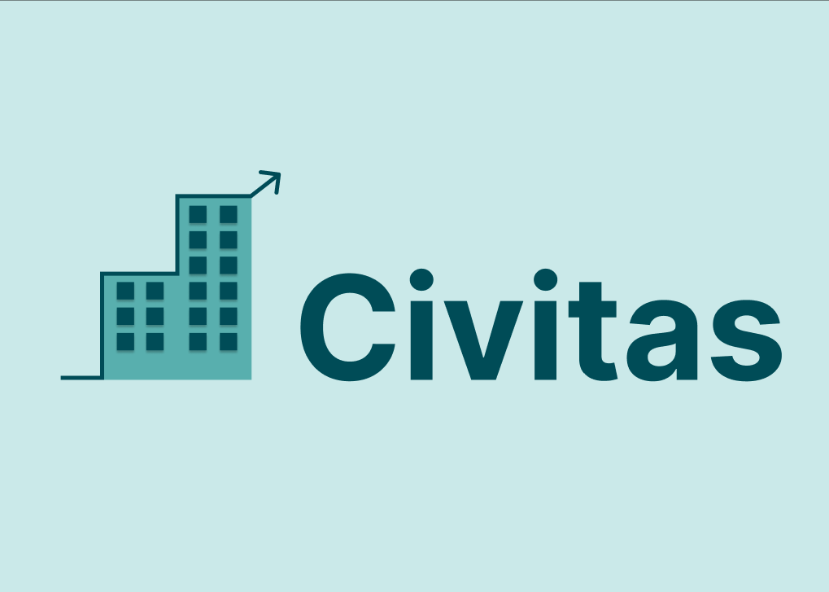


Assinaturas




